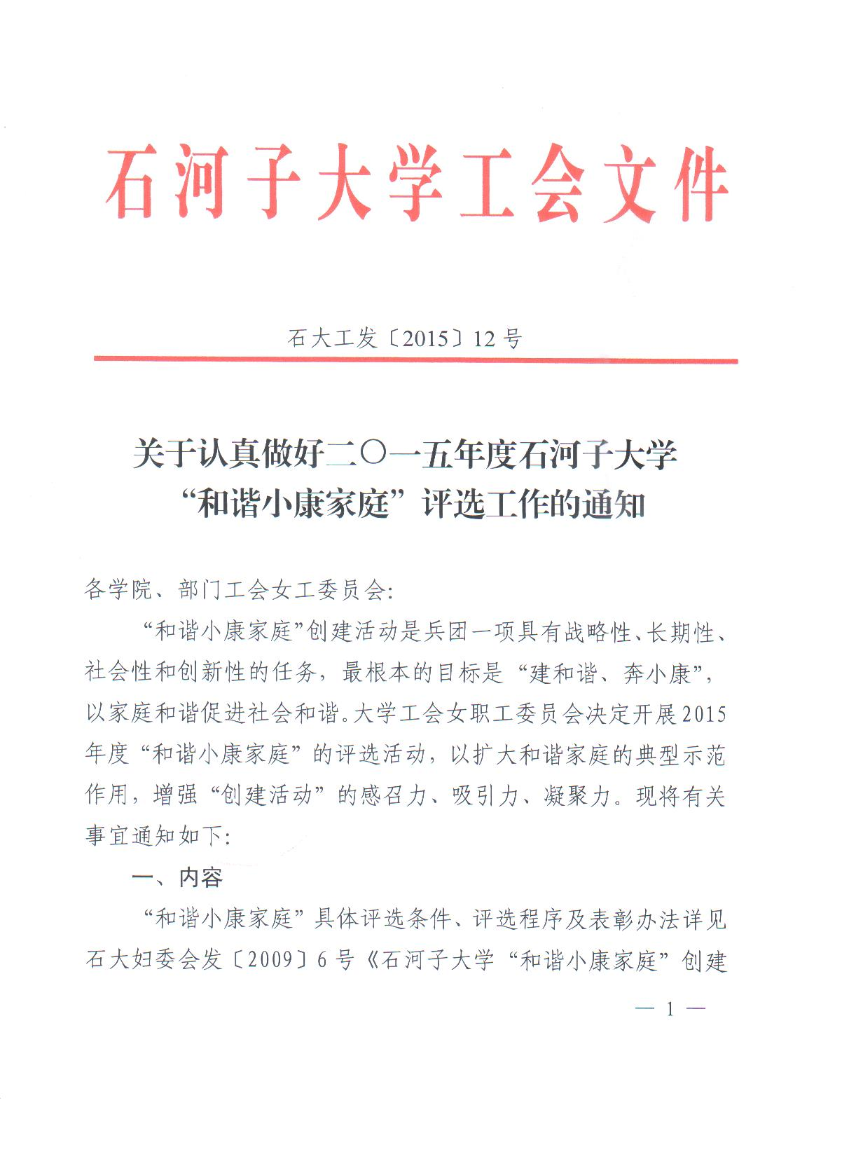
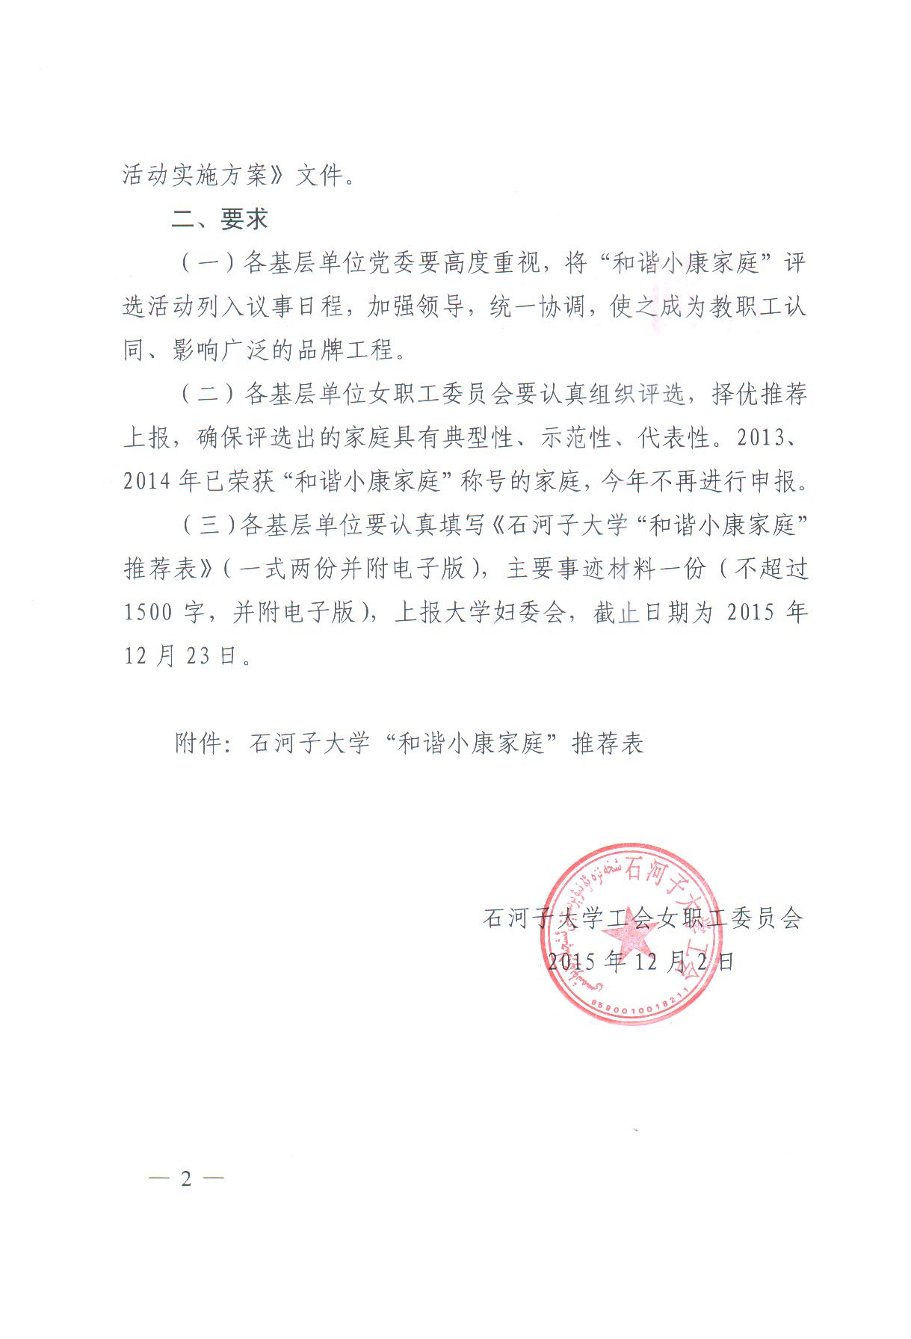
附件
石河子大学“和谐小康家庭”推荐表
申报单位： 年 月 日
姓 名 |  | 工作单位
家庭成员关系 | 姓 名 | 出 生  年 月 | 籍 贯 |  | 文 化  程 度 | 政 治  面 貌 | 工 作  单 位 | 何时参加工作 | 职务  职称
家
庭
简
要
事
迹
基层  妇女  工作  委员会意见 | 签字（盖章）  年 月 日
同级  党组织意见 | 签字（盖章）  年 月 日
大学  妇女  工作  委员会意见 | 签字（盖章）  年 月 日
备
注

抄送：兵团工会，兵团教育工会，刘吉华常委。
石河子大学工会 2015年12月2日印发

